**V класс**

ЗАДАНИЕ № 1

Районного ресурсного центра

Дата проведения: 16 марта 2021 г.

Время выполнения заданий: 16.03. -22.03.2021

1. **Вставьте пропущенное словосочетание:**

_______________________________–количественная и качественная характеристика питания, которая включает кратность, время приема пищи, набор блюд и распределение их по отдельным приёмам.

2. **Какие из перечисленных продуктов являются основными поставщиками углеводов:**

А) растительные масла, сало, сливочное и топлёное масло, сыр, сметана, сливки, мясо, рыба;

Б) мясо, рыба, яйца, молоко, творог, сыр, соя, грох, фасоль, орехи, грибы, крупы, хлеб, картофель;

В) хлеб, крупы, сахар, кондитерские изделия, виноград, бананы, финики, дыня, арбуз, груши, яблоки, свёкла, морковь, капуста, картофель**.**

Г) ягоды, фрукты, овощи, молочные продукты, яйца, мясо, рыба, крупы, хлеб.

**3.** **По окончании приема пищи салфетку из ткани кладут на стол…**

А) Перед тарелкой; В) Справа от тарелки;

Б) Слева от тарелки; Г) Кладут на тарелку;

Д) Вешают на спинку стула.

**4.** **Букридер – это …**

А) Вид сервировки;

Б) Электронный справочник кулинарии;

В) Название холодной закуски;

Г) Название модного ресторана;

**5. Чай по разновидности (технологии переработки) бывает:**

А) Высшего, первого, второго и третьего сортов;

Б) Зеленый, белый, желтый, красный, черный, лечебный;

В) Индийский, цейлонский, китайский, грузинский, российский;

Г) Байховый (рассыпной), гранулированный, прессованный, экстрагированный (жидкий экстракт), быстрорастворимый, ароматизированный, чай для разовой заварки.

**6. Соотнесите категорию яиц и сроки их хранения.**

|  |  |
| --- | --- |
| 1. Диетические(Д) | А. Срок хранения более 30 суток  с момента снесения. |
| 2. Столовые (С) | Б.Срок хранения и реализация более 7 суток с момента снесения. |
| 3. Свежие (СВ) | В. Срок хранения до 120 суток в известковом растворе. |
| 4. Холодильниковые (Х) | Г.Срок хранения не более 30 суток с момента снесения. |
| 5. Известкованные | Д. Срок хранения и реализации  7 суток с момента снесения. |

1-_____,2-_____,3-_____,4-_____,5-______.

7. **При варке в скорлупе яйца лучше всего опускать:**А) В холодную подсоленную воду;

Б) В холодную воду без добавления соли;

В) В теплую подсоленную воду;

Г) В теплую воду без добавления соли;

Д) В горячую подсоленную воду.

**8.** **Вставьте пропущенное слово.**

_________________________ вкусная холодная закуска быстрого приготовления, пищевая ценность которой зависит от используемых продуктов.

**9. Для предупреждения образования комочков в готовом блюде в первую очередь соединяют…?**

А) Молоко и яйца; В) Молоко и соль;

Б) Молоко и муку; Г) Муку и яйца;

Д) Все компоненты.

**10. К инструментам для ручных работ относят:**

А) Линейка;

Б) Сантиметровая лента;

В) Угольник;

Г) Портновские булавки;

Д) Нитевдеватель.

**11. Вставьте пропущенное словосочетание.**

___________________________– называют пространство, где работающий имеет свободный доступ к инструменту или материалу.

**12. В каком городе есть необычная Аллея кованных фонарей с изображением «Фонаря-портного»?**

А) Брест; В) Гродно;

Б) Витебск; Г) Гомель;

Д) Минск.

**13. Вставьте пропущенное слово.**

_______________– это процесс получения пряжи из волокнистой массы.

**14. Основная нить в ткани не бывает:**

А) прочной;

Б) жесткой;

В) сильно скрученной;

Г) слабо скрученной;

Д) гладкой.

**15. Соотнесите вид ткани и способ её отделки.**

|  |  |
| --- | --- |
| Вид ткани | Способ отделки ткани |
| 1. Отбеленная | А. Получают в процессе окрашивания ткани в один цвет |
| 2. Набивная | Б. Получают в процессе отбеливания |
| 3. Натуральная | В. Получают в процессе окрашивания пряжи в разные цвета. |
| 4. Гладкоокрашенная | Г. Получают в процессе заключительной отделки |
| 5. Пестротканая | Д. Получают в процессе нанесения рисунка с помощью печатных машин. |

1-___, 2-____,3-_____, 4-­­­­_____, 5-______.

**16. Предварительный набросок изделия, условное изображение, выполненное от руки, но с выдержанными на глаз пропорциями - это …**

А) Набросок; В) Эскиз;

Б) Технический рисунок; Г) Рисунок;

Д) Чертеж.

**17. Полуобхват талии измеряют*…***

А) От линии талии до желаемой длины;

Б) Горизонтально по линии бедер;

В) По самому узкому месту фигуры;

Г) Горизонтально по линии талии;

Д) От седьмого шейного позвонка до линии талии.

**18. Рассчитайте длину пояса-тесьмы фартука, если полуобхват талии (Ст) равен 31 см. Расчет запишите:**

___________________________________________________________

__________________________________________________________

**19. Удаление сгибов и заминов на ткани или деталях изделия - это**…

А) Проутюживание; В) Заутюживание;

Б) Приутюживание; Г) Отутюживание;

Д) Разутюживание.

**20. Временное соединение мелкой детали с крупной стежками временного назначения – это…**

А) Сметывание; В) Приметывание;

Б) Заметывание; Г) Наметывание;

Д) Прокладывание.

**21. Застрачивание – это…**

А) Ниточное соединение двух или нескольких равных по величине деталей по совмещенным срезам;

Б) Прокладывание строчки для закрепления подогнутого края детали или изделия;

В) Соединение двух или нескольких разных по величине деталей;

Г) Прокладывание строчки при наложении одной детали на другую для их соединения.

**22.****Определите последовательность заправки нижней нитки в швейной машине:**

А) Завести концы обеих ниток назад, под лапку;

Б) Заправить нитку под пружину натяжения нитки шпульного колпачка, оставив концы длиной 10,0 – 15,0 см;

В) Вставить шпульный колпачок в челночное устройство;

Г) Закрыть задвижную пластинку и вывести нижнюю нитку через отверстие игольной пластинки.

1 ___, 2 ___, 3 ___, 4 ___.

**23. Каким швом выполнена вышивка?**

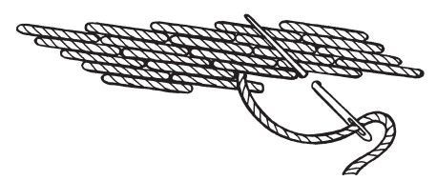

____________________________________________

**24. Первая орхидея в Европу была доставлена посылкой с…**

А) о. Майорка;

Б) о. Мадагаскар;

В) Комодских островов;

Г) Канарских острово;

Д) Багамских островов.

**25. В магазине на прилавке лежат яйца с маркировкой:**

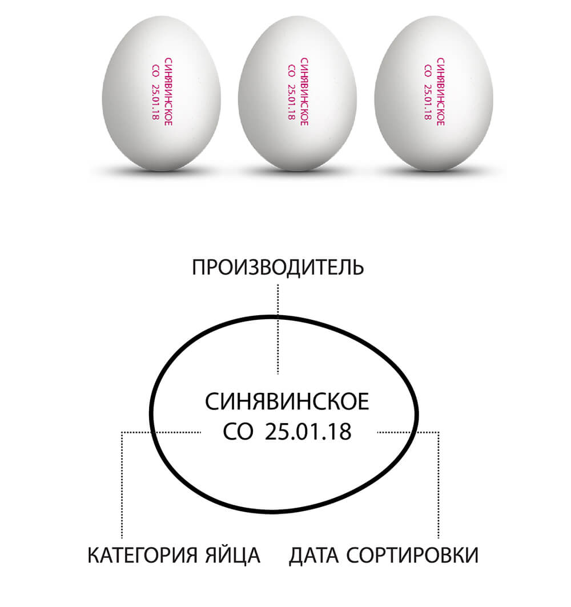

Расшифруйте символы на штампе